1. **BatchNormalization**

随着网络加深，参数分布不断往激活函数两端移动（梯度变小），导致反向传播出现梯度消失， 收敛困难。

原理：可在每层的激活函数前，加入BN，将参数重新拉回0-1正态分布，加速收敛。理想情况下，Normalize的均值和方差应当是整个数据集的，但为了简化计算，就采用了mini_batch的操作

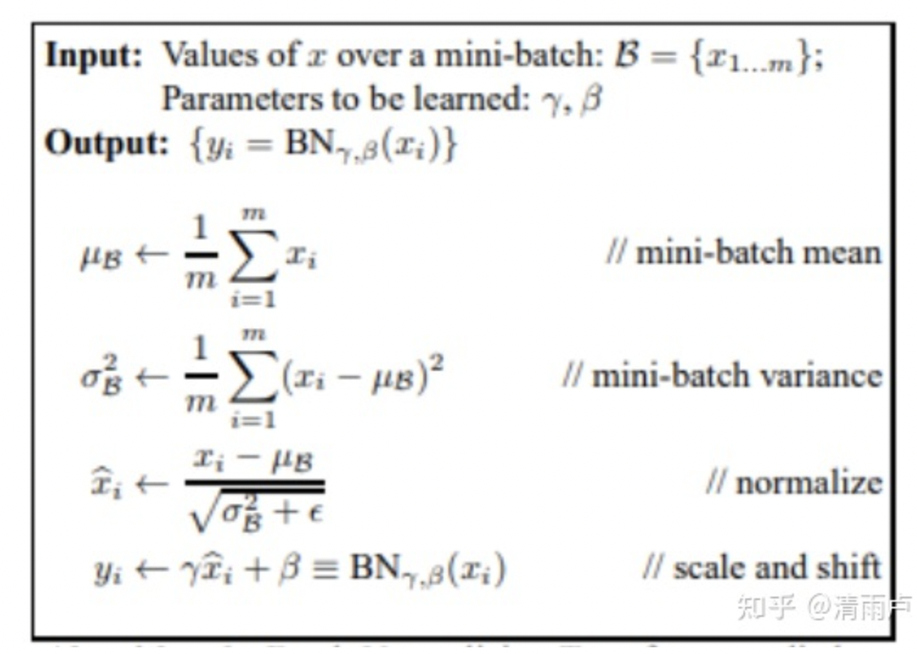

机器学习中的PCA也可以起到规范化分布的作用，但是计算成本过高。

BN不是简单的归一化，加入了一个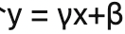的操作，用于保持模型的表达能力。否则相当于仅使用了激活函数的线性部分，会降低模型的表达能力。

训练与测试：测试时均值和方差不再用每个mini-batch来代替，而是训练过程中每次都记录下每个batch的均值和方差，训练完成后计算整体均值和方差用于测试。

BN对于Relu是否仍然有效？

有效，学习率稍微设置大一些，ReLU函数会落入负区间（梯度为0），神经元就会永远无法激活，导致dead relu问题。BN可以将数据分布拉回来。

四种主流规范化方法：

Batch Normalization（BN）：纵向规范化

Layer Normalization（LN）：横向规范化，对于单个yb

Weight Normalization（WN）：参数规范化，对于参数

Cosine Normalization（CN）： 余弦规范化，同时考虑参数和x数据

多卡同步

原因：对于BN来说，用Batch的均值和方差来估计全局的均值和方差，但因此Batch越大越好。但一个卡的容量是有限的，有时可能batch过小，就起不到BN的归一化效果。

原理：利用多卡同步，单卡进行计算后，多卡之间通信计算出整体的均值和方差，用于BN计算，等同于增大batch size大小。

1. **VGG使用3*3卷积核的优势是什么？**

2个3x3的卷积核串联和一个5x5的卷积核拥有相同的感受野，但是，2个3x3的卷积核拥有更少的参数，对于通道为1的5x5特征图得到通道为1的输出特征图，前者有3x3x2=18个参数，后者5x5=25个参数。其次，多个3x3的卷积核比一个较大的尺寸的卷积核加入了更多的非线性函数，增强了模型的非线性表达能力。

1x1卷积核的作用：改变通道数目，保持尺度不变的情况下增强非线性表达能力，可以实现跨通道的信息交互。

1. **逻辑斯蒂回归（LR）**

常用于二分类，回归的本质是：假设数据服从这个分布，然后使用极大似然估计做参数的估计。

**3.1 logistic分布**

分布是一种连续型的概率分布，其分布函数与概率密度函数：

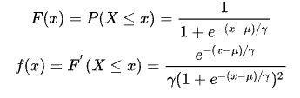



Sigmoid函数就是logistic的分布函数在的特殊形式。

**3.2 Logistic回归**

Logistic回归还需要加一层，它要找到分类概率P与输入向量x的直接关系，然后通过比较概率值来判断类别。

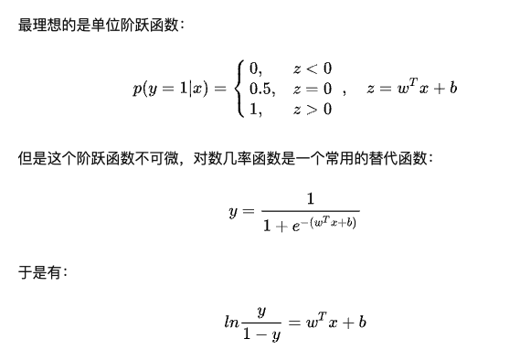

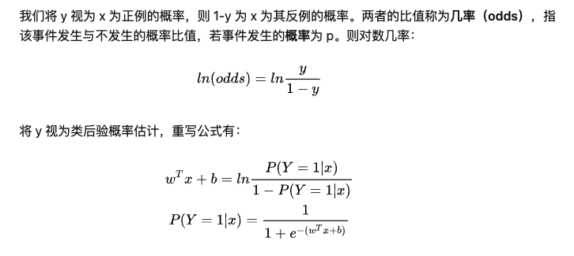

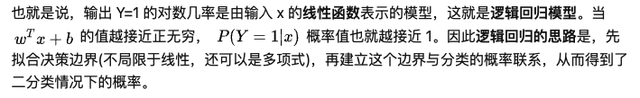

Logistic回归实际上是使用线性回归模型的预测值逼近分类任务真实标记的对数几率，优点是：

1. 直接对分类的概率建模，无需实现假设数据分布，从而避免了假设分布不准确带来的问题；
2. 不仅可预测出类别，还能得到该预测的概率；
3. 对数几率函数是任意阶可导的凸函数，有许多数值优化算法都可以求出最优解。
   1. **代价函数：**

常常使用极大似然估计法来求解，即找到一组参数，使得在这组参数下，我们的数据的似然度（概率）最大。

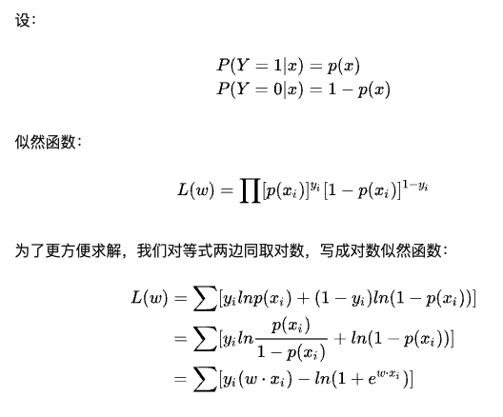

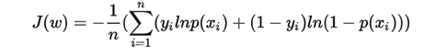

* 1. **求解**

求解方法：梯度下降法和牛顿法。优化主要目标是找到一个方向，参数朝着这个方向移动之后使得损失函数的值能够减小，这个方向由一阶偏导或二阶偏导得到。损失函数是。

1. 随机梯度下降

梯度下降时通过J(w)对w的一阶导数来找下降方向，并且以迭代的方式来更新参数，更新方式为：

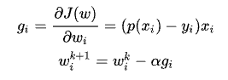

每次更新参数后，可以通过比较||J(wk+1) – J(wk)||小于阈值或者到达最大迭代次数来停止迭代。

1. 牛顿法

基本思路是，在现有极小点估计值的附近对f(x)做二阶泰勒展开，进而找到极小点的下一个估计值。

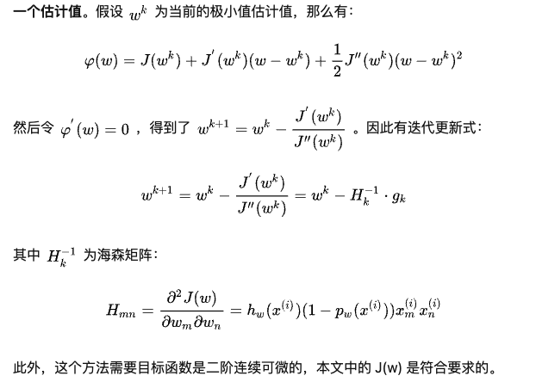

**3.5 正则化**

产生过拟合现象的算法都可以使用正则化来避免。

正则化之所以有效，因为其降低了特征的权重，使得模型更为简单。

正则化一般会采用L1范式或L2范式，形式分别为||x||1，||x||2。

1. L1正则化

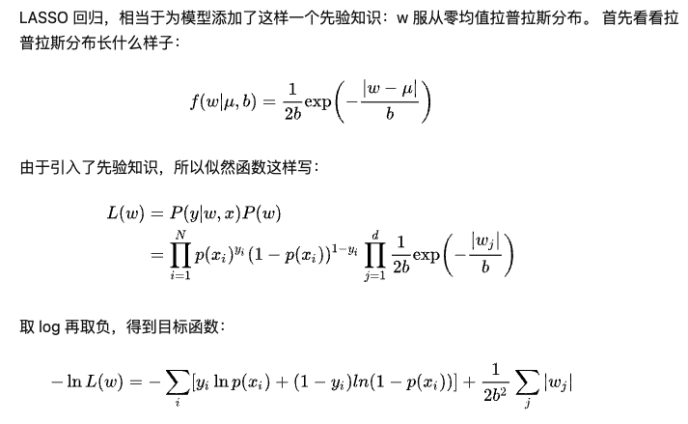

等价于原始损失函数的后面加上了 L1 正则，因此 L1 正则的本质其实是为模型增加了“**模型参数服从零均值拉普拉斯分布**”这一先验知识。

1. L2正则化

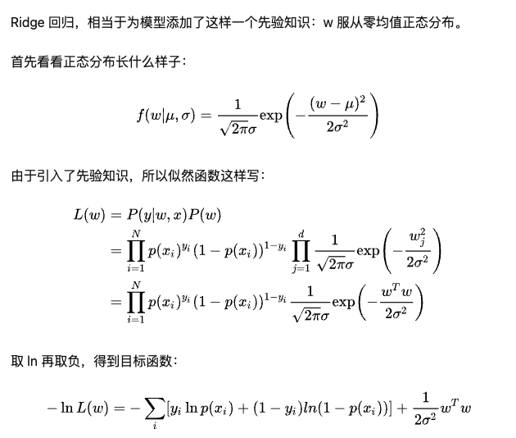

等价于原始的损失函数后面加上了 L2 正则，因此 L2 正则的本质其实是为模型增加了“**模型参数服从零均值正态分布**”这一先验知识。

1. L1和L2的区别

L1 正则化增加了所有权重 w 参数的绝对值之和逼迫更多 w 为零，也就是变稀疏。L1 正则化的引入就是为了完成特征自动选择的光荣使命，它会学习地去掉这些无用的特征，也就是把这些特征对应的权重置为 0。

L2 正则化中增加所有权重 w 参数的平方之和，逼迫所有 w 尽可能趋向零但不为零（L2 的导数趋于零）。因为在未加入 L2 正则化发生过拟合时，拟合函数需要顾忌每一个点，最终形成的拟合函数波动很大，在某些很小的区间里，函数值的变化很剧烈，也就是某些 w 值非常大。为此，L2 正则化的加入就惩罚了权重变大的趋势。

降低模型复杂度，得到更小的泛化误差，降低过拟合程度。

L1 正则化就是在 loss function 后边所加正则项为 L1 范数，加上 L1 范数容易得到稀疏解（0 比较多）。L2 正则化就是 loss function 后边所加正则项为 L2 范数的平方，加上 L2 正则相比于 L1 正则来说，得到的解比较平滑（不是稀疏），但是同样能够保证解中接近于 0（但不是等于 0，所以相对平滑）的维度比较多，降低模型的复杂度。

**3.6 并行化**

逻辑回归的并行化最主要就是对目标函数梯度计算的并行化。

1. 与其他模型的对比
   1. 与线性回归

逻辑回归是在线性回归的基础上加了一个sigmoid函数映射，使得逻辑回归成为一个优秀的分类算法。本质上来说，两者都属于广义线性模型，但他们两个要解决的问题不一样，逻辑回归解决的是分类问题，输出的是离散值（0，1），线性回归解决的是回归问题，输出的连续值。

Sigmoid函数的作用：

* 线性回归是在实数域范围内进行预测，而分类范围则需要在[0,1]，逻辑回归减少了预测范围；
* 线性回归在实数域上敏感度一致，而逻辑回归在0附近敏感，在远离0点位置不敏感，这个的好处就是模型更加关注分类边界，可以增加模型的鲁棒性。
  1. 与最大熵模型

没有本质区别，最大熵在解决二分类问题时就是逻辑回归，在解决多分类问题时就是多项式逻辑回归。

* 1. 与SVM

相同点：

* 都是分类算法，都在寻找最佳分类超平面；
* 都是监督学习算法；
* 都是判别式模型，判别模型不关心数据是怎么生成的，它只关心数据之间的差别，然后用差别来简单对给定的一个数据进行分类；
* 都可以增加不同的正则项；

不同点：

* LR是一个统计的方法，SVM是一个几何的方法；
* SVM的处理方法是只考虑支持向量，也就是和分类最相关的少数点去学习分类器。而逻辑回归通过非线性映射减小了离分类平面较远的点的权重，相对提升了与分类最相关的数据点的权重；
* 损失函数不同：LR的损失函数是交叉熵，SVM的损失函数是合页损失，这两个损失函数的目的都是增加对分类影响较大的数据点的权重，减少与分类关系较小的数据点的权重。对合页损失来说，其零区域对应的正是非支持向量的普通样本，从而所有的普通样本都不参与最终超平面的决定，这是SVM最大的优势所在，对训练样本数目的依赖大大减少，而且提高了训练效率。
* LR是参数模型，SVM是非参数模型，参数模型的前提是假设数据服从某一分布，该分布由一些参数确定，在此基础上构建的模型称为参数模型；非参数模型对于总体的分布不做任何假设，只是知道总体是一个随机变量，其分布是存在的，但无法知道其分布的形式，更不知道分布的相关参数，只有在给定一些样本的条件下，能够依据非参数统计的方法进行推断。所以LR受数据分布影响，尤其是样本不均衡时影响很大，需要先做平衡，而SVM不直接依赖于分布；
* LR可以产生概率，SVM不能；
* LR不依赖样本之间的距离，SVM是基于距离的；
* LR 相对来说模型更简单好理解，特别是大规模线性分类时并行计算比较方便。而 SVM 的理解和优化相对来说复杂一些，SVM 转化为对偶问题后，分类只需要计算与少数几个支持向量的距离，这个在进行复杂核函数计算时优势很明显，能够大大简化模型和计算。

3.4 与朴素贝叶斯

朴素贝叶斯和逻辑回归都属于分类模型，当朴素贝叶斯的条件概率服从高斯分布时，它计算出来的 P(Y=1|X) 形式跟逻辑回归是一样的。

两个模型不同的地方在于：

* 逻辑回归是判别式模型 p(y|x)，朴素贝叶斯是生成式模型 p(x,y)：判别式模型估计的是条件概率分布，给定观测变量 x 和目标变量 y 的条件模型，由数据直接学习决策函数 y=f(x) 或者条件概率分布 P(y|x) 作为预测的模型。判别方法关心的是对于给定的输入 x，应该预测什么样的输出 y；而生成式模型估计的是联合概率分布，基本思想是首先建立样本的联合概率概率密度模型 P(x,y)，然后再得到后验概率 P(y|x)，再利用它进行分类，生成式更关心的是对于给定输入 x 和输出 y 的生成关系；
* 朴素贝叶斯的前提是条件独立，每个特征权重独立，所以如果数据不符合这个情况，朴素贝叶斯的分类表现就没逻辑会好了。

模型细节

4.1 为什么适合离散特征

我们在使用逻辑回归的时候很少会把数据直接丢给 LR 来训练，我们一般会对特征进行离散化处理，这样做的优势大致有以下几点：

1. 离散后稀疏向量内积乘法运算速度更快，计算结果也方便存储，容易扩展；
2. 离散后的特征对异常值更具鲁棒性，如 age>30 为 1 否则为 0，对于年龄为 200 的也不会对模型造成很大的干扰；
3. LR 属于广义线性模型，表达能力有限，经过离散化后，每个变量有单独的权重，这相当于引入了非线性，能够提升模型的表达能力，加大拟合；
4. 离散后特征可以进行特征交叉，提升表达能力，由 M+N 个变量编程 M*N 个变量，进一步引入非线形，提升了表达能力；
5. 特征离散后模型更稳定，如用户年龄区间，不会因为用户年龄长了一岁就变化；

总的来说，特征离散化以后起到了加快计算，简化模型和增加泛化能力的作用。

4.2 为什么不用平方误差

假设目标函数是 MSE，即：

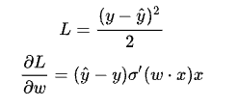

这里 Sigmoid 的导数项为：

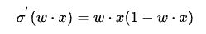

根据 w 的初始化，导数值可能很小（想象一下 Sigmoid 函数在输入较大时的梯度）而导致收敛变慢，而训练途中也可能因为该值过小而提早终止训练（梯度消失）。

另一方面，交叉熵的梯度如下，当模型输出概率偏离于真实概率时，梯度较大，加快训练速度，当拟合值接近于真实概率时训练速度变缓慢，没有 MSE 的问题。

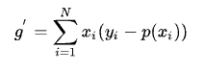

LR 有什么特点？

简单、容易欠拟合、值域为(0,1)、无穷阶连续可导。

Sigmoid变化的理解？

1. sigmoid函数光滑，处处可导，导数还能用自己表示；
2. sigmoid能把数据从负无穷到正无穷压缩到0，1之间；
3. sigmoid在有观测误差的情况下最优的保证了输入信号的信息。
4. **卷积**

原理：卷积过程就是卷积核行列对称翻转后，在图像上滑动，并且一次相乘求和。与滤波器不同的是多了一个卷积核翻转的过程。然后经过池化，激活后输入下一层，单个卷积层可以提取特征，当多个卷积叠加后即可逐步学习出更高语义的抽象特征。

一般池化和激活的顺序对计算结果没有影响（maxpooling，avgpooling是有影响的）但先池化可以减小接下来激活的计算量。

卷积核：其中卷积核主要有两类，普通卷积核核1*1卷积核。

普通卷积核同时改变图像的空间域和通道域，每个卷积核的通道数与输入相同，卷积后会得到一个通道为1的特征图，卷积后的通道有几个，卷积核就有几个。

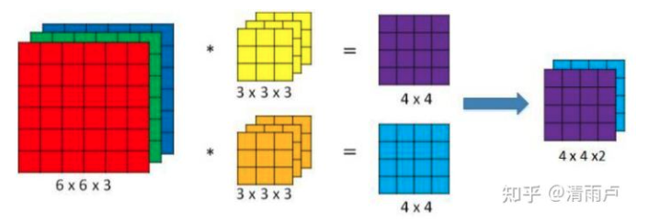

卷积核的权值共享只在每个单独通道上有效，通道与通道间的对应的卷积核是独立不共享的。

池化：卷积特征对应某个局部的特征，得到全局特征需要将全局的特征执行一个聚合，就是池化。对于每个卷积通道，将更大尺寸（甚至是global）上的卷积特征进行pooling就可以得到更有全局性的特征。pooling的另外一个作用就是升维或者降维，后面我们可以看到1x1的卷积也有相似的作用。

1x1卷积：当1x1卷积核个数小于输入通道数时，即降维。1x1卷积一般只改变输出通道数，不改变输出的宽度核高度。

1*1卷积核，视野大小为单个特征位点，实现在空间域不变的情况下实现通道域信息的交流，并且获得我们想要的通道数量。1*1卷积可看作全连接。

1. 增加非线性

1x1卷积核，可以在保持feature map尺度不变的前提下大幅增加非线性特性，把网络做的很深。

1. 跨通道信息交互

使用1x1卷积核，实现降维和升维的操作其实就是channel间信息的线性组合变化，3x3，64channels的卷积核后面添加一个1x1，28channels的卷积核，就变成了3x3，28channels的卷积核，原来的64个channels就可以理解为跨通道线性组合变成了28channels，这就是通道间的信息交互。

只是在channel维度上做线性组合，W和H上是共享权值的sliding window。

上采样：输入图像通过CNN提取特征后，输出的尺寸往往会变小，有时需要将图像恢复到原来的尺寸便进一步的计算，这个采用扩大图像尺寸，实现图像由小到大的映射的操作，叫做上采样。

反卷积：上采样有3种方式：双线性插值，反卷积，反池化

反卷积是一种特殊的正向卷积，先按照一定的比例通过补0来扩大输入图像的尺寸，接着旋转卷积核，再进行正向卷积。

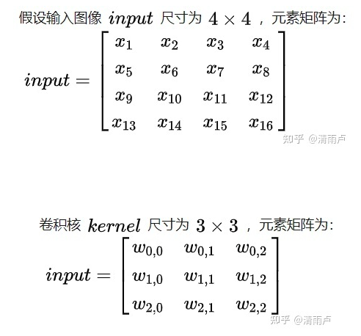

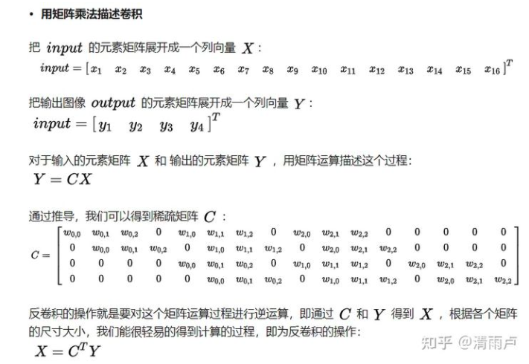

反卷积只能恢复尺寸，不能恢复数值。

空洞卷积

在图像分割领域，图像输入到CNN（典型的网络比如FCN[3]）中，FCN先像传统的CNN那样对图像做卷积再pooling，降低图像尺寸的同时增大感受野，但是由于图像分割预测是pixel-wise的输出，所以要将pooling后较小的图像尺寸upsampling到原始的图像尺寸进行预测，在先减小后增大尺寸的过程中，肯定有些信息损失掉了，如何避免？答案就是空洞卷积。

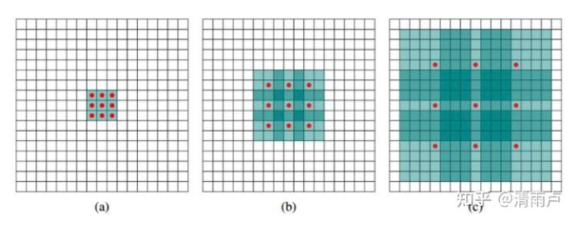

(a)图对应3x3的1-dilated conv，和普通的卷积操作一样，(b)图对应3x3的2-dilated conv，实际的卷积kernel size还是3x3，但是空洞为1，也就是对于一个7x7的图像patch，只有9个红色的点和3x3的kernel发生卷积操作，其余的点略过。也可以理解为kernel的size为7x7，但是只有图中的9个点的权重不为0，其余都为0。(c)图是4-dilated conv操作

优点：dilated的好处是不做pooling损失信息的情况下，加大了感受野，让每个卷积输出都包含较大范围的信息。

缺点：

1. kernel并不连续，会损失信息的连续性。
2. 采用大dilation rate的信息或只对一些大物体分割有效果，对小物体有害。

解决：

1. 叠加卷积的dilation rate不能有大于1的公约数，否则会出现缺点1.
2. 将dilation rate设计成锯齿状结构，如[1,2,5,1,2,5]

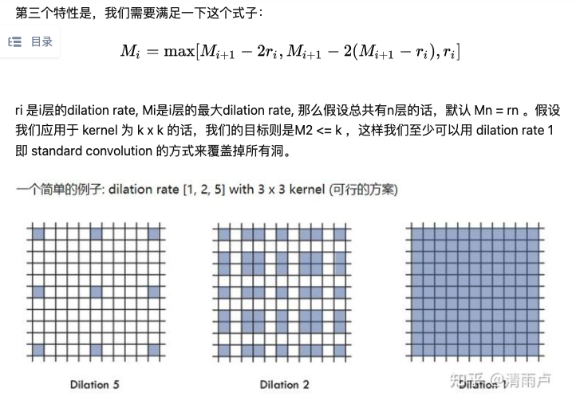

卷积的三种模式：

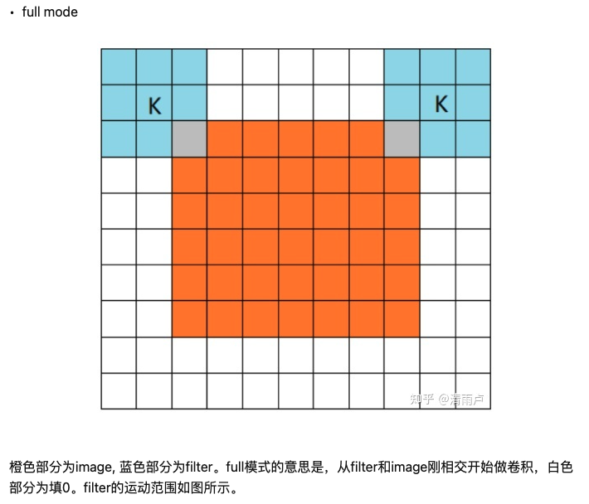

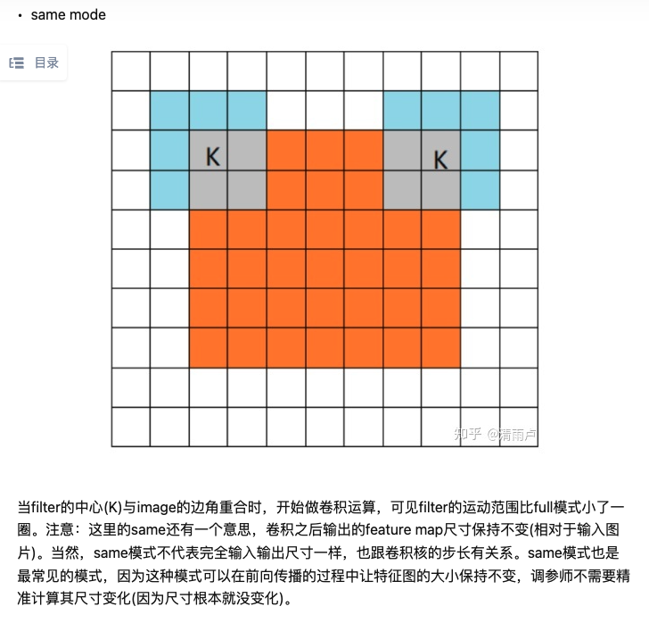

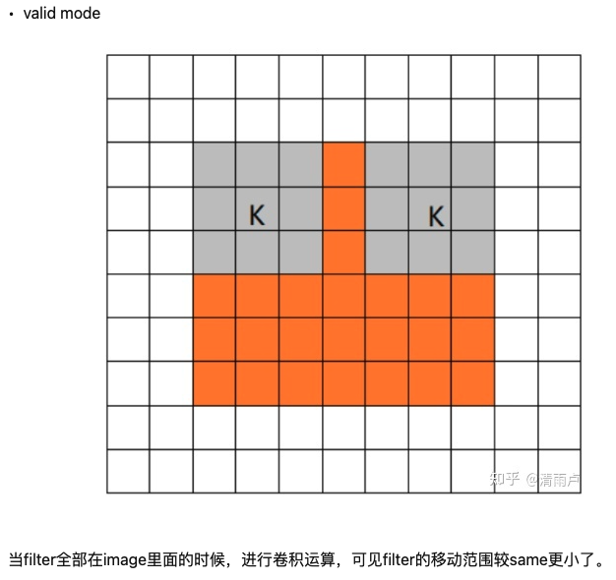

1. **交叉熵与softmax**
   1. 数学原理

交叉熵刻画的是实际输出（概率）与期望输出（概率）的距离，也就是交叉熵的值越小，两个概率分布就越接近。假设概率分布p为期望输出（标签），概率分布q为实际输出，H(p,q)为交叉熵。

第一种交叉熵损失函数形式：

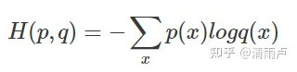

第二种交叉熵损失函数形式：

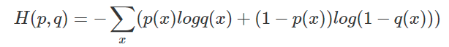

* 1. 交叉熵不适用于回归问题

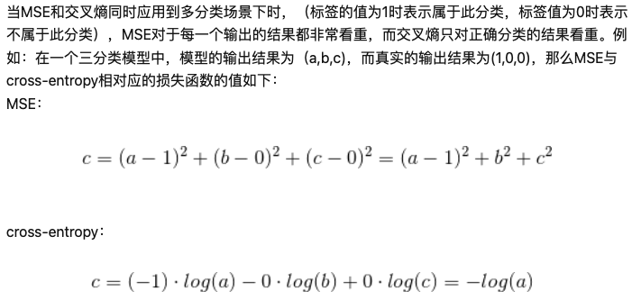

从上述的公式可以看出，交叉熵的损失函数只和分类正确的预测结果有关系，而MSE的损失函数还和错误的分类有关系，该分类函数除了让正确的分类尽量变大，还会让错误的分类变得平均，但实际在分类问题中这个调整是没有必要的。但是对于回归问题来说，这样的考虑就显得很重要了。所以，回归问题使用交叉熵并不合适。

* 1. 交叉熵与softmax

交叉熵损失函数经常用于分类问题中，特别是神经网络分类问题，由于交叉熵涉及到计算每个类别的概率，所以在神经网络中，交叉熵与softmax函数紧密相关。在神经网络中，Softmax通常作用于分类模型最后的输出，将分类结果归一化为（0，1）区间，表示各分类结果的概率。它的函数形式为：

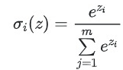

1）为什么softmax分母是所有类别的加权和？  
归一化操作，将输入映射为（0，1）之间的概率值。

2）为什么要引入指数形式？  
如果使用argmax函数，虽然能完美的进行分类但函数不可微从而无法进行训练，引入以 e 为底的指数并加权归一化，一方面指数函数使得结果将分类概率拉开了距离，另一方面函数可微。

3）为什么不用2、4、10等自然数为底而要以 e 为底呢？  
主要是以e为底在求导的时候比较方便。

1. **激活函数的意义**

激活函数的主要作用是提供网络的非线性建模能力。如果没有激活函数，那么该网络仅能表达线性映射。

1. sigmoid

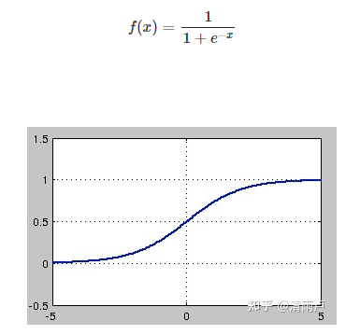

可以被表示作概率，或用于输入的归一化。

函数连续，光滑，严格单调。f’(x) = f(x)(1-f(x))

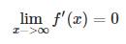

具有这种性质的称为软饱和激活函数。具体的，饱和又可分为左饱和与右饱和。与软饱和对应的是硬饱和, 即 f′(x)=0，当|x|>c，其中c为常数。

一旦输入落入饱和区，f′(x)就会变得接近于0，导致了向底层传递的梯度也变得非常小。此时，网络参数很难得到有效训练。这种现象被称为梯度消失。

此外，sigmoid函数的输出均大于0，使得输出不是0均值，这称为偏移现象，这会导致后一层的神经元将得到上一层输出的非0均值的信号作为输入。

不是以0为中心，收敛速度下降。

1. tanh

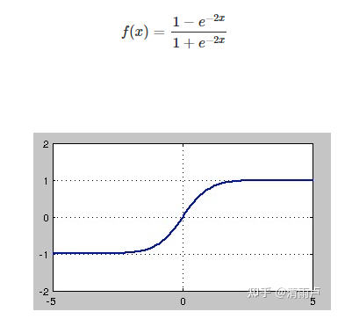

它的输出均值是0，使得其收敛速度要比sigmoid快，减少迭代次数。具有软饱和性，造成梯度消失。

f’(x) = 1-(tanh(x))^2

1. relu

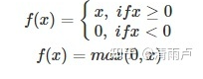

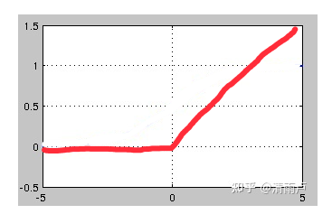

当x<0，硬饱和，当x>0，不存在饱和问题。Relu在x>0时保持梯度不衰减，缓解梯度消失问题。

随着训练的推进，部分输入会落入硬饱和区，导致对应权重无法更新。这种现象被称为“神经元死亡”。 ReLU的输出均值也大于0，偏移现象和神经元死亡会共同影响网络的收敛性。针对在x<0的硬饱和问题，Leaky-ReLU对ReLU做出相应的改进，使得

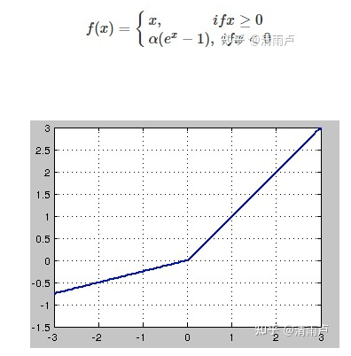

1. **pooling意义，和卷积的区别**
2. 降维减少计算量和内存消耗
3. 增大深层卷积的感受野
4. 压缩特征图，提取主要特征

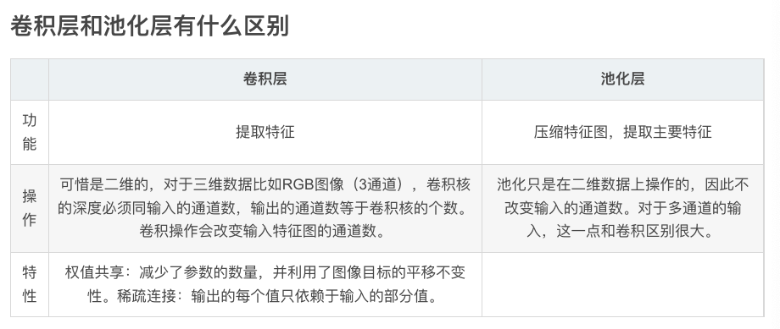

1. **泛化误差（过拟合）**

训练误差：

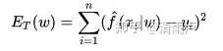

泛化误差：

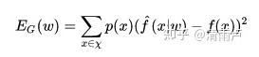

泛化误差理解为样本误差的期望，训练误差只能代表选定的部分数据的误差，但泛化误差考虑到全数据集。

泛化误差分解：

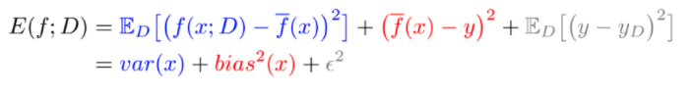

=方差+偏差+噪声

1. 噪声是模型训练的上限，也可以说是误差的下限，噪声无法避免。
2. 方差表示不同样本下模型预测的稳定程度（方差大其实就是过拟合，预测不稳定）
3. 偏差表示模型对训练数据的拟合程度 （偏差大就是欠拟合，预测效果不好）

降低方差的方法（防止过拟合）：

数据：

1，增大数据量，进行数据增强  
2，进行数据清洗（纠正错误数据）  
3，进行特征选择，降低特征维度  
4，类别平衡（欠采样、过采样）

网络结构：

1.正则化L1,L2, BN

2.dropout

宏观：

1，选择合适复杂度的模型，或对已有模型进行剪枝、删减  
2，集成学习(Ensemble)  
3，限制训练

降低偏差的方法：（防止欠拟合）  
输入： 优化特征，检查特征工程是否有漏掉的具有预测意义的特征  
网络中间：削弱或者去除已有的正则化约束  
宏观：1.增加模型复杂度， 2.集成学习(Ensemble) 3.增大训练轮数  
*注：集成学习可以同时降低方差与偏差

1. **LR相关**

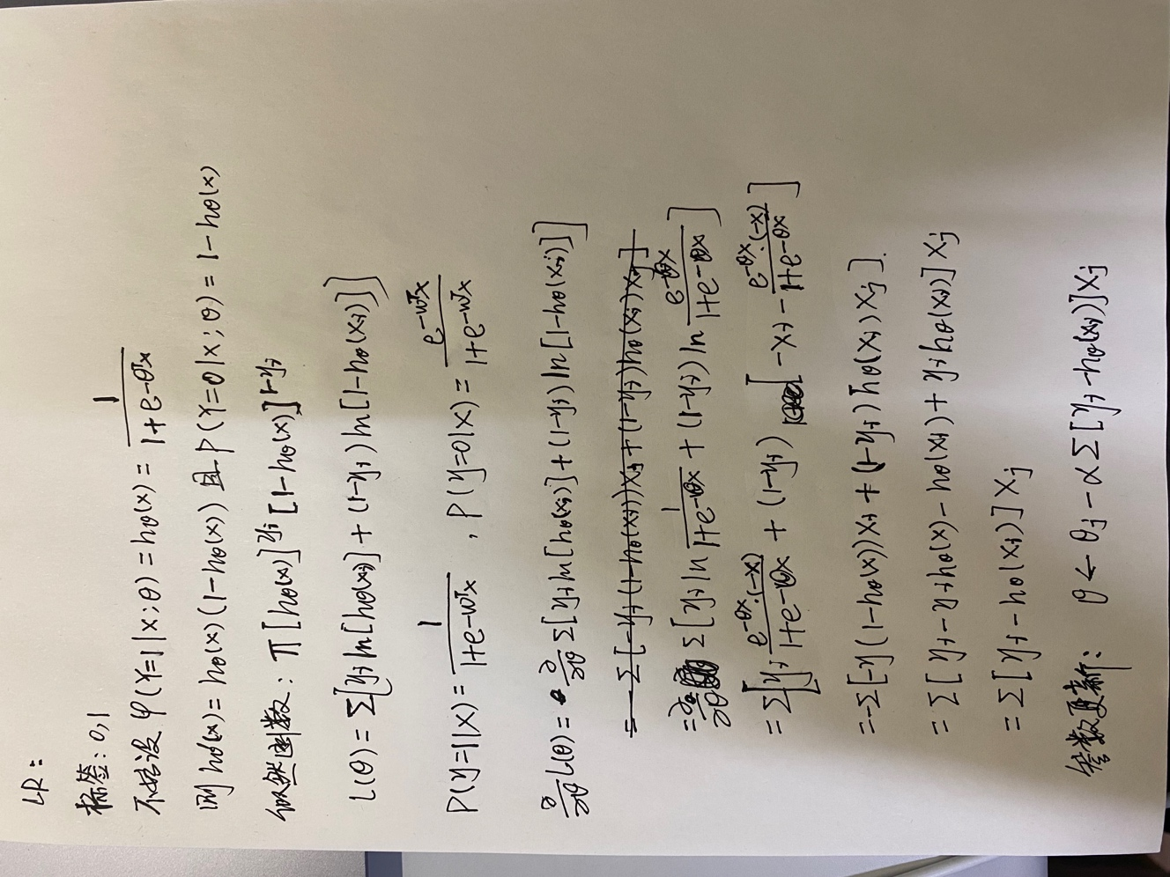

优点：

1. 参数代表每个特征对输出的影响，可解释性强
2. 简单，计算量小，存储占用低，可以在大数据场景中使用

缺点：

1. 容易欠拟合，精度不高
2. 对异常值比较敏感

LR解决低维不可分：通过核函数将特征把低维空间转换到高维空间，在低维空间不可分的数据，到高维空间中线性可分的几率高一些。

防止过拟合：L1正则与L2正则

1. **SVM**
2. 基本原理

SVM需要找到一个超平面，将所有的样本点都正确分类，并且其与所有样本点的几何间隔最大化；通过变换可以将其化为凸二次规划问题，是一个带有不等式约束的求最小值的问题。

二次规划问题可以直接求解，但通常是利用拉格朗日乘子法去解它的对偶问题，如SMO；而根据其所需满足的KKT条件，可以知道该解仅和几何间隔最小的那部分样本有关，这些样本就叫支持向量。

推导

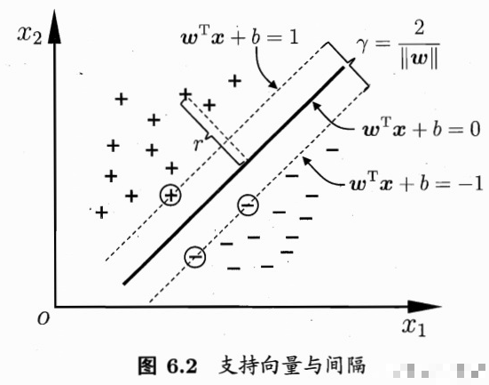

点到超平面距离：

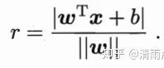

令(样本确定后，最优的r就固定了，可以通过改变分母来调整分子的大小，得出下式)

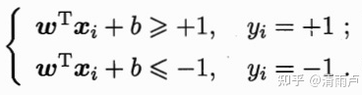

最大化r，也就是最小化下式 (约束中有不等式，需要满足KKT条件)：

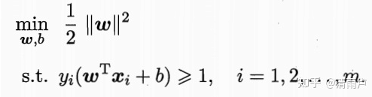

拉格朗日乘子法：

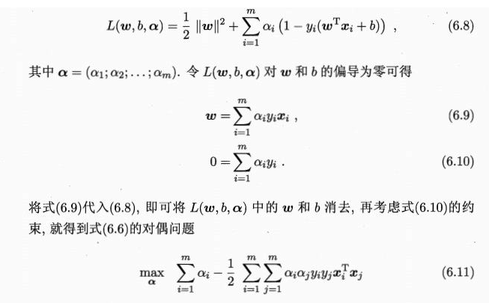

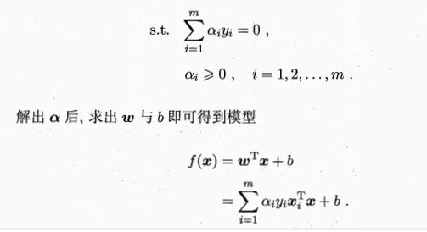

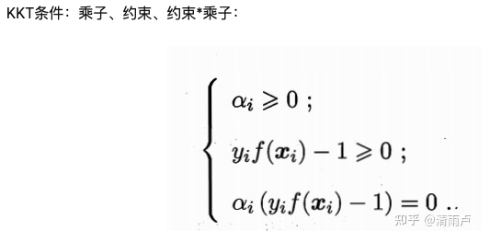

必有：

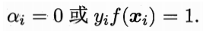

前者表明样本无影响，后者表明样本是支持向量。

核函数：

当样本是线性不可分的时候，需要将其特征映射到高维空间，使其线性可分；而在解对偶问题时涉及到两个样本的内积运算，直接在高维空间计算太困难；因此引入核函数，其值等于样本在高维空间的内积，就能在低维空间计算。

核函数的作用：

1. 将特征空间从低维映射到高维，使得线性不可分的问题变为线性可分。
2. 使用核函数计算，避免了在高维空间中进行复杂计算，且不影响其效果。

常见核函数：

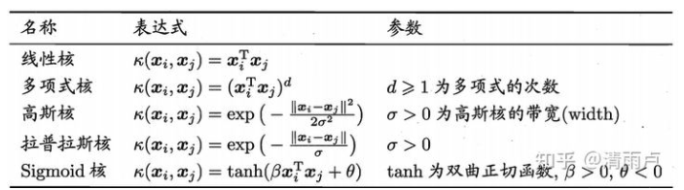

核函数的选择：

1. 样本特征较多、维数较高，线性可分时，通常采用线性核；
2. 样本特征较少，样本数适中，线性不可分，情况不明时可尝试高斯核。高斯核参数较多，结果对参数的敏感度较高，通过交叉验证可以寻找到合适的参数，但比较耗时。

软间隔与损失函数：

软间隔意味着SVM允许部分样本不满足约束条件，即不要求所有样本都被正确分类。

优化目标：

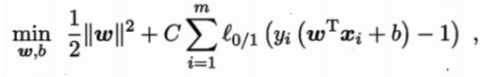

后一项表示被错误分类的数目，C是权重，单纯的0/1损失不好用，引入替代的损失函数：

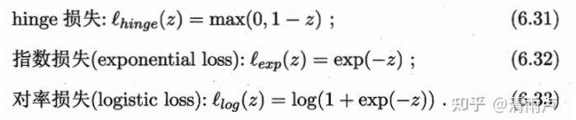

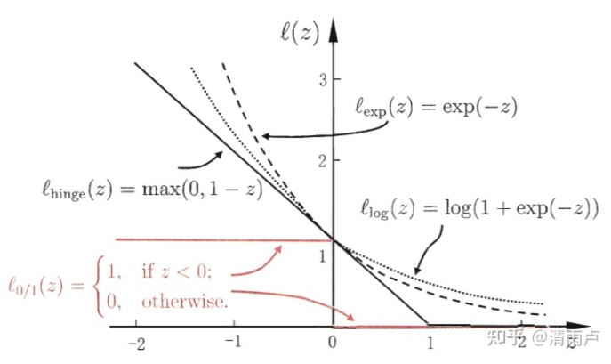

1. **Dropout**

背景：为了减轻过拟合问题

原理：1.前向传播时按概率p随机关闭神经元（每个神经元有p%的可能性被去除），本次反向传播时，只更新未关闭的神经元。

2.下一次训练时，恢复上一轮被更新的神经元，重复1。

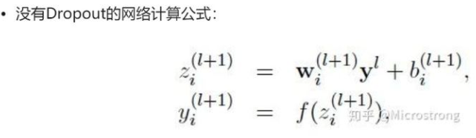

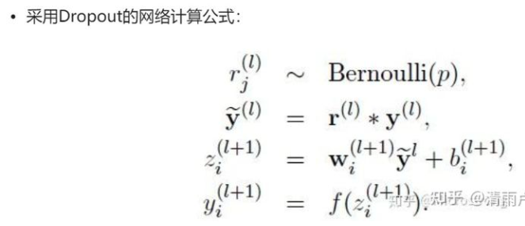

Beinoulli是为了生成概率r向量，也就是随机生成一个0，1向量。

测试时需要关闭dropout，否则仍按概率抛弃神经元会导致网络不稳定，即同一样本多次预测结果不同。

为什么可以减轻过拟合？

1. ensemble效果：训练过程中每次随机关闭不同的神经元，网络结构已经发生了改变，整个dropout的训练过程就相当于很多个不同的网络取平均，进而达到ensemble的效果。
2. 减少神经元之间复杂的共适应关系：dropout导致每两个神经元不一定每一次都在网络中出现，减轻神经元之间的依赖关系。阻止了某些特征仅仅在其它特定特征下才有效果的情况，从而迫使网络无法关注特殊情况，而只能去学习一些更加鲁棒的特征。

BN和Dropout共同使用出现的问题：

Dropout为了平衡训练和测试的差异，会通过随机失活的概率来对神经元进行放缩，进而会改变其方差。如果再加一层BN，又会将方差拉回至（0-1）分布，进而产生方差冲突。

处理方法：1. 始终将Dropout放在BN后。2. 使用高斯Dropout。

1. 评价指标
2. 准确率P和召回率R

准确率=TP+TN / TP + TN + FP + FN，预测正确的结果占总样本的百分比。

精确率=TP / TP + FP，在所有被预测为正的样本中实际为正的样本的概率。

召回率= TP / TP + FN，在实际为正的样本中被预测为正样本的概率。

1. PR曲线与F1值

PR曲线：x: 召回率，y: 准确率，将最可能是正例的样本排在前面，最不可能是正例排在后面，按此顺序逐个把样本作为正例作为预测。面积越大越好。

F1-score：是P和R的调和平均，越高越好。

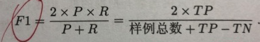

1. ROC曲线与AUC值

ROC曲线：**当测试集中的正负样本的分布变化的时候，ROC曲线能够保持不变。**ROC以及AUC可以很好的消除样本类别不平衡对指标结果产生的影响。

是一种不依赖于阈值（Threshold）的评价指标，在输出为概率分布的分类模型中，如果仅使用准确率、精确率、召回率作为评价指标进行模型对比时，都必须时基于某一个给定阈值的，对于不同的阈值，各模型的Metrics结果也会有所不同，这样就很难得出一个很置信的结果。

**ROC（Receiver Operating Characteristic）曲线**，又称接受者操作特征曲线。ROC曲线中的主要两个指标就是**真正率TPR**和**假正率FPR**，其中横坐标为假正率（FPR），纵坐标为真正率（TPR），下面就是一个标准的ROC曲线图。

**AUC**(Area Under Curve)又称为曲线下面积，是处于ROC Curve下方的那部分面积的大小。对于ROC曲线下方面积越大表明模型性能越好，于是AUC就是由此产生的评价指标。通常，AUC的值介于0.5到1.0之间，较大的AUC代表了较好的Performance。如果模型是完美的，那么它的AUC = 1，证明所有正例排在了负例的前面，如果模型是个简单的二类随机猜测模型，那么它的AUC = 0.5，如果一个模型好于另一个，则它的曲线下方面积相对较大，对应的AUC值也会较大。

首先AUC值是一个概率值，可以理解为随机挑选一个正样本以及一个负样本，分类器判定正样本分值高于负样本分值的概率就是AUC值。简言之，AUC值越大，当前的分类算法越有可能将正样本分值高于负样本分值，即能够更好的分类。

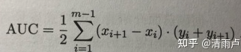

1. PR和ROC曲线对比

PR曲线比ROC曲线更加关注正样本，而ROC曲线兼顾了两者；

AUC越大，反映出正样本的预测结果更加靠前。

**混淆矩阵**又被称为错误矩阵，通过它可以直观地观察到算法的效果。它的每一列是样本的预测分类，每一行是样本的真实分类（反过来也可以），顾名思义，它反映了分类结果的混淆程度。混淆矩阵𝑖行𝑗列的原始是原本是类别𝑖却被分为类别𝑗的样本个数，计算完之后还可以对之进行可视化：

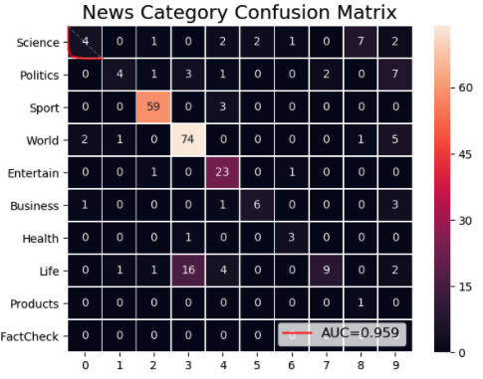

1. **正则化L1，L2**

L0正则化的值是模型参数中非零参数的个数。

L1正则化表示各个参数绝对值之和。

L2正则化表示各个参数的平方的和的开方值。

1. 什么是正则化

正则化是一类通过显式设计降低泛化误差，以提升算法通用性的策略。正则化在经验风险最小化的基础上，尽可能采用简单的模型，可以有效提高泛化预测精度。正则化降低了特征的权重，使得模型更为简单。

1. L1正则化

L1范数，相当于为模型添加一个先验知识：w服从零均值拉普拉斯分布。

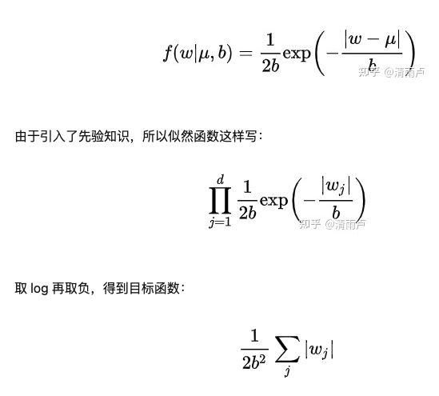

1. L2正则化

L2范数，w服从零均值正态分布。

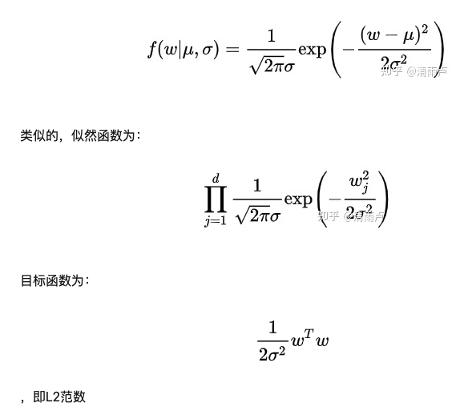

1. L1和L2区别

L1正则化增加了所有权重w参数的绝对值之和逼近更多w为零，也就是变稀疏。L2正则化中增加所有权重w参数的平方之和，逼迫所有w尽可能趋向零但不为零（L2导数趋于零），得到的解比较平滑。

1）不用L0正则化的原因：L0范数做正则化项可以防止过拟合。但L0正则化很难求解，是个NP难问题，因此采用L1正则化。L1正则化是L0正则化的最优凸近似，容易求解。

2）不正则化参数b的原因：参数b对于输入的改变是不敏感的，不管输入改变大还是小，参数b的贡献只是加个偏置。

（5） **稀疏**

对于模型而言，稀疏指的是模型中的参数有较少的非零值，作用有：

1）去掉冗余特征，使模型更简单，防止过拟合；

2）降低运算量，防止维度爆炸；

L1正则化 与 Relu 都能带来稀疏性。

Adagrad适合处理稀疏数据的原因：大大加快收敛速度。

**平滑**

平滑是指模型中的参数都比较小，其函数图像看起来比较平滑，而非陡峭，作用是使模型对样本特征值的变化不敏感，防止过拟合。

（6） 需要对特征进行筛选的场景，选择L1正则化。

L2可让所有特征的系数都缩小，但不会变成零，使得求解稳定快速。

（7）解决L1求导困难：坐标下降法

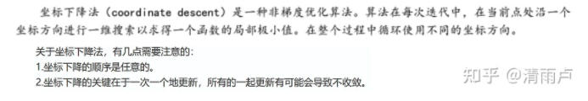

缺点：可能会导致局部最优而不是全局最优。

1）实现参数的稀疏有什么好处吗？

一个好处是可以简化模型，避免过拟合。另一个好处是参数变少可以使整个模型获得更好的可解释性。

2）参数值越小代表模型越简单吗？

是的。这是因为越复杂的模型，越是会尝试对所有的样本进行拟合，甚至包括一些异常样本点，这就容易造成在较小的区间里预测值产生较大的波动，这种较大的波动也反映了在这个区间里的导数很大，而只有较大的参数值才能产生较大的导数。因此复杂的模型，其参数值会比较大。

1. **权重初始化**
2. 是否可以将权重初始化为0？

对于简单的网络可以直接随机初始化，但对于深层网络而言，参数如果初始化不合适，就有可能导致输出结果分布在梯度过大或过小的位置，那么经过层层叠加之后就容易发生梯度消失或梯度爆炸的问题。

1. 几种初始化
2. Pretraining
3. Random initialization，但若所选分布不当，会影响收敛。
4. **决策树**
5. 原理

一棵决策树包括一个根节点，若干个内部节点和若干个叶节点。叶节点对应于决策结果，其他每个节点对应一个属性测试；每个节点包含的样本集合根据属性测试的结果被划分到子节点中；根节点包含样本全集。从根节点到每个叶节点的路径对应了一个判定测试序列。

1. ID3

信息熵：度量样本集合纯度最常用的一种指标。假定当前样本集合D中第k类样本所占的比例为Pk，则D信息熵定义为

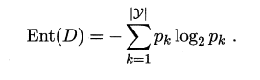

Ent(D) 的值越小，则D 的纯度越高.

信息增益：

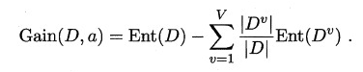

一般而言，信息增益越大，则意味着使用属性a来进行划分所获得的"纯度提升"越大。

1. C4.5

增益率：

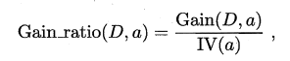

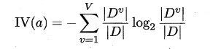

增益率准则对可取值数目较少的属性有所偏好，因此，C4.5算法并不是直接选择增益率最大的候选划分属性，而是使用了一个启发式：先从候选划分属性中找出信息增益高于平均水平的属性，再从中选择增益率最高的.

1. CART决策树

基尼指数（Gini Index）：

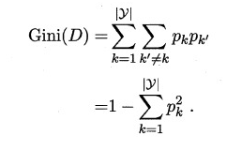

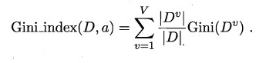

在候选属性集合A中，选择那个使得划分后基尼指数最小的属性作为最优划分属性。

1. 剪枝处理

预剪枝：生成树是对某一节点的划分用验证集对比精度，没提高则剪枝。预剪枝降低了过拟合，但基于贪心的本质禁止这些分支展开，有欠拟合的风险。

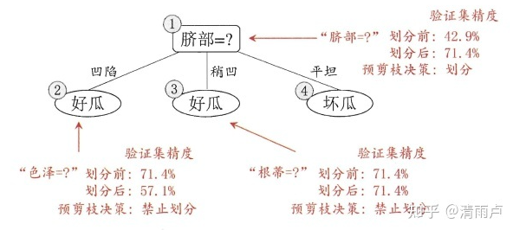

后剪枝：生成完整决策树后，自底向上判断节点剪枝与否在验证集精度是否提高。

后剪枝决策树的欠拟合风险很小，泛化性能往往优于预剪枝，但训练时间开销比未剪枝决策树和预剪枝决策树大得多。

1. 连续值处理（回归树）

一般选用相邻连续值的中点作为候选划分点，判断最优点进行划分。若当前节点划分属性为连续属性，该属性可作为其后代节点的划分属性。

1. 缺失值处理
2. 给定划分属性，若样本在该属性上的值缺失，如何对样本进行划分?

推广的信息增益公式：

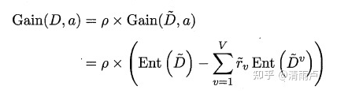

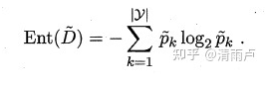

若样本x划分属性a上的取值己知，则将x划入与其取值对应的子结点，且样本权值在与结点中保持为ω。若样本x在划分属性a上的取值未知，则将x同时划入所有子结点,且样本权值在与属性值a_v对应的子结点中调整为凡ω·r_v。

1. 多变量决策树

使用多变量将每一个非叶节点用一个线性分类器进行划分。

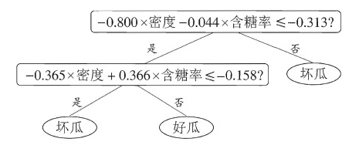

1. LR、决策树、SVM的选择与对比

**Logistics回归优点：**

1. 便利的观测样本概率分数；
2. 多重共线性不是问题，可以结合L2正则化来解决；
3. 广泛应用于工业问题。

缺点：

1. 当特征空间很大时，logistics回归的性能不是很好；
2. 不能很好的处理大量多类特征或变量；
3. 对于非线性特征，需要进行转换；
4. 依赖于全部的数据。

**决策树优点：**

1. 直观的决策规则；
2. 可以处理**非线性**特征；
3. 考虑了变量之间的相互作用。

缺点：

1. 训练集上的效果优于测试集，即过拟合（随机森林克服了此缺点）
2. 没有将排名分数作为直接结果。

**SVM优点：**

1. 能够处理大型特征空间。
2. 能够处理非线性特征之间的相互作用。
3. 无需依赖整个数据。

缺点：

1. 当观测样本很多时，效率并不是很高。
2. 有时候很难找到一个合适的核函数。

何时选择这三种算法，流程如下：

1. 首当其冲应该选择的就是逻辑回归，如果它的效果不怎么样，那么可以将它的结果作为基准来参考；
2. 然后试试决策树（随机森林）是否可以大幅度提升模型性能。即使你并没有把它当做最终模型，你也可以使用随机森林来移除噪声变量；
3. 如果特征的数量和观测样本特别多，那么当资源和时间充足时，使用SVM不失为一种选择。
4. **Boosting VS Bagging**

集成学习：是一种训练思路，挑选简单的基础模型进行组装，获得优于单一学习器的泛化性能，方法有：

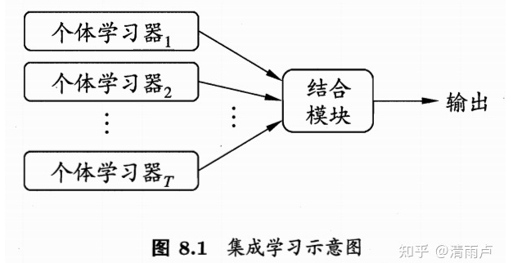

1. Bagging：民主

通过自助采样法得到T个互有交集的训练集，基于每个训练集训练出基学习器，最后结合。Bagging在最后结合时，通常对分类任务做简单投票法，对回归任务做简单平均法。由于每个学习器使用的样本都只是原始训练集的一个子集(约有63.2% 的样本)，所以剩下的样本可以用作验证集，来对泛化性能做“包外估计”。Bagging的复杂度与训练一个学习器的复杂度同阶(可以简单看做O(Tn),T是一个不大的常数)主要关注降低方差，在不剪枝决策树、神经网络等易受样本扰动的学习器上效用明显。

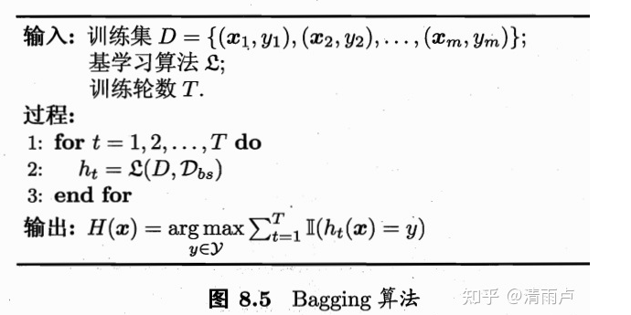

1. Boosting：挑选精英

个体学习器之间存在强依赖关系，串行生成，数据集不变。主要关注减低偏差，可以将弱分类器提升为强分类器。

先从原始训练集训练得到一个基学习器，再提高对错误样本的权重比例，使用新的样本分布来重新训练学习器，重复进行T次，最终将T个学习器加权结合。

Xgboost是Boosting算法的其中一种，Boosting算法的思想是将许多弱分类器集成在一起，形成一个强分类器。因为Xgboost是一种提升树模型，所以它是将许多树模型集成在一起，形成一个很强的分类器。而所用到的树模型则是CART回归树模型。

优点：（1）正则化：在代价函数里加入了正则项，控制模型复杂度。（2）并行处理：并行式在特征粒度上，每一颗树的构造都依赖前一颗树。在训练之前，预先对数据进行了排序，保存为block结构，后面重复使用。各个特征的增益计算是多线程进行。（3）灵活性：支持用户自定义目标函数和评估函数，只要目标函数二阶可导就行。（4）缺失值处理：对于特征的值有缺失的样本，Xgboost可以自动学习出他的分裂方向。（5）剪枝：Xgboost先从顶到底建立所有可以建立的子树，再从底到顶反向机芯剪枝。

AdaBoost：

Adaboost是一种迭代算法，其核心思想是针对同一个训练集训练不同的分类器（弱分类器），然后把这些弱分类器集合起来，构成一个更强的最终分类器（强分类器）。Adaboost算法本身是通过改变数据分布来实现的，它根据每次训练集之中每个样本的分类是否正确，以及上次的总体分类的准确率，来确定每个样本的权值。将修改过权值的新数据集送给下层分类器进行训练，最后将每次得到的分类器最后融合起来，作为最后的决策分类器。

算法：

1、先通过对N个训练样本的学习得到第一个弱分类器；

2、将分错的样本和其他的新数据一起构成一个新的N个的训练样本，通过对这个样本的学习得到第二个弱分类器；

3、将1和2都分错了的样本加上其他的新样本构成另一个新的N个的训练样本，通过对这个样本的学习得到第三个弱分类器；

4、最终经过提升的强分类器。即某个数据被分为哪一类要由各分类器权值决定。

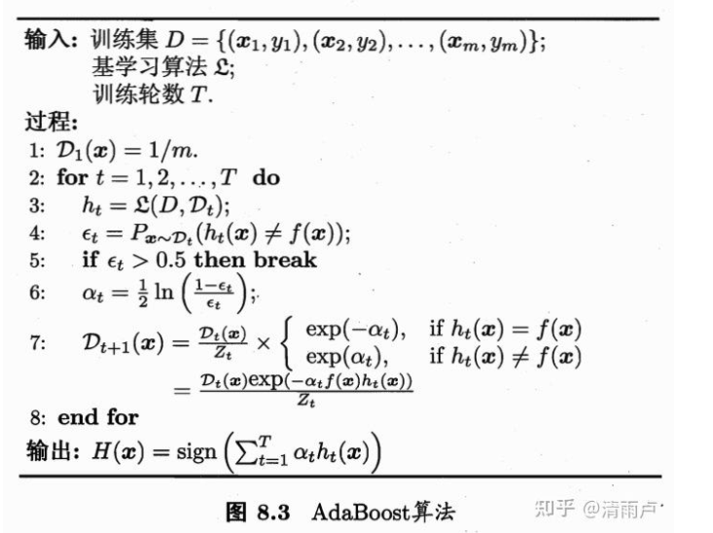

区别：（1）样本选择：Bagging：训练集是在原始集中有放回选取的，从原始集中选出的各轮训练集之间是独立的。Boosting：每一轮的训练集不变，只是训练集中每个样例在分类器中的权重发生变化。而权值是根据上一轮的分类结果进行调整。

1. 样例权重：Bagging：使用均匀取样，每个样例的权重相等。Boosting：每个弱分类器都有相应的权重，对于分类误差小的分类器会有更大的权重。
2. 预测函数：Bagging：所有预测函数的权重相等。Boosting：每个弱分类器有相应的权重，对于分类误差小的分类器会有更大的权重。
3. 并行计算：Bagging：各个预测函数可以并行生成。Boosting：各个预测函数只能顺序生成，后一个模型参数需要前一轮模型的结果。

Bagging：减小方差

Bagging对数据随机采样，训练若干基分类器，对所有基分类器取平均。

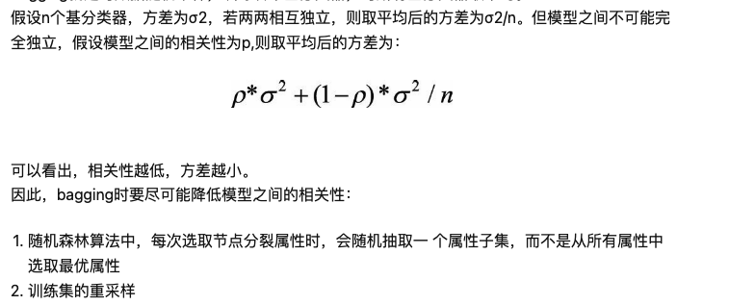

Boosting：减小偏差

Boosting在训练好一个弱分类器后，我们需要计算弱分类器的错误或者残差，作为下一个分类器的输入。 学习过程中不断减小损失函数，使模型不断逼近靶心。可以看出，此时基分类器之间强相关，所以不会显著降低方差。

随机森林（RF）：

随机选取样本+特征，是Bagging的扩展变体，在以决策树为基学习器的Bagging集成上，在决策树的训练过程中引入随机属性选择（原本是选择最优的属性，改为先随机选择k个属性，再从中选择最优属性，

）。相比Bagging的多样性仅来自于样本扰动，RF还增加了属性扰动，进一步提升学习器之间的差异性，从而提升泛化性能。  
随机森林简单、易实现、计算开销小，实现效率比Bagging还低（每次属性选择时只考虑了子集，而非全集）

1. **优化算法**

梯度下降：通过当前点的梯度方向寻找新的迭代点。从山上的某一点出发，找一个最陡的坡走一步（梯度方向），到达一个点后，再找最陡的坡，继续走，直到走到最低点（最小损失函数收敛点）。

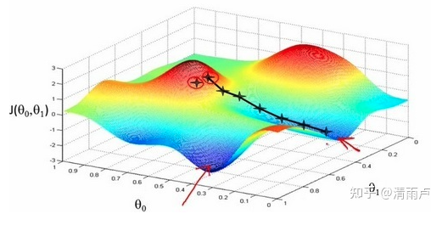

1. 批量梯度下降（BGD）

针对的是整个数据集，通过对所有的样本的计算来求解梯度方向。

更新公式：

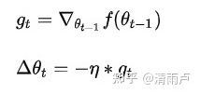

每迭代一步，都要用到训练集所有的数据，如果样本数目很大，这种方法的迭代速度很慢！  
优点：理论上讲，可以得到全局最优解，参数更新比较稳定，收敛方向稳定；可以并行实现；  
缺点：计算量大，参数更新慢，对内存的要求很高，不能以在线的形式训练模型，也就是运行时不能加入新样本。

1. 随机梯度下降（SGD）

加快收敛速度，解决大数据量无法一次性塞入内存的问题，每次只训练一个样本去更新参数。

每次只用一个样本来更新参数，会导致不稳定，每次更新的方向，会在最优点附近震荡。因为每次训练的都是随机的一个样本，会导致梯度的方向不会像BGD那样朝着最优点。

随机打乱数据相当于引入了噪声，使得SGD可能会避免陷入局部最优解。

优点：训练速度快；同时能够在线学习。  
缺点：1、参数更新的过程震荡很大，目标函数波动剧烈，参数更新方向有很大的波动。2、其较大的波动可能收敛到比批量梯度下降更小的局部极小值，因为会从一个极小值跳出来；3、不易并行实现。

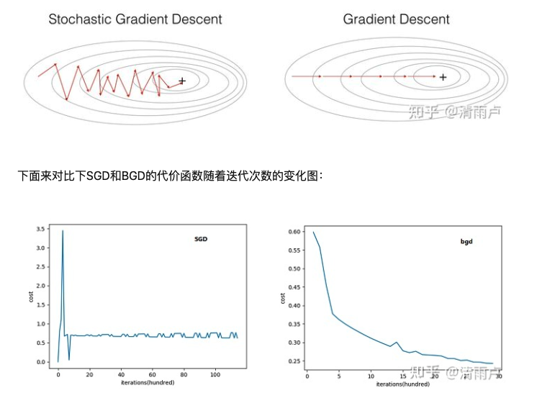

1. 小批量梯度下降（Mini-Batch GD）

思想是：可以在每次的迭代过程中利用部分样本代替所有的样本。

mini-batch gradient descent 相对SGD在下降的时候，相对平滑些。不像SGD那样震荡的比较厉害。mini-batch gradient descent的一个缺点是增加了一个超参数。

优点：1、降低了更新参数的方差，使得收敛过程更加的稳定；  
2、能够利用高度优化的矩阵运算，很高效的求得每小批数据的梯度；

选择合适的学习率较为困难，太小的学习率会导致收敛缓慢，太大的学习率导致波动很大，可能跳出局部最小值。

调整学习率的方法：模拟退火法：预定义一个迭代次数m，每次执行完m次训练便减小学习率，或者当损失函数的值低于一个阈值时，减小学习率，迭代次数和损失函数的阈值必须训练前先定义好。

如果训练数据是稀疏的，并且不同特征的出现频率差异较大，那么比较合理的做法是对于出现频率较低的特征设置较大的学习率，对于出现频率较大的特征设置较小的学习率。

深层网络之所以比较难以训练，并不是因为容易进入局部最优，因为网络结构十分复杂，即使进入了局部最优也可以得到很好的效果，难以训练的原因在于学习的过程很容易落入鞍点，也就是在一个维度是极小值，另一个维度却是极大值的点，而这种情况比较容易出现在平坦区域，在这种区域中，所有方向的梯度几乎都是0，但有的方向的二阶导小于0，即出现极大值。

方法：1. 动量法

SGD更新方向完全依赖于当前batch计算出的梯度，不稳定。动量法在更新的时候在一定程度上保留之前更新的方向，同时利用当前batch的梯度对之前的梯度进行微调，增加稳定性，学习速度快，摆脱局部最优。

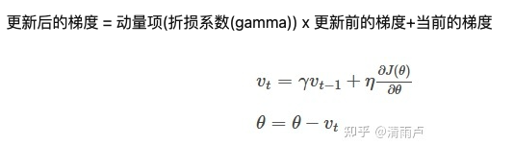

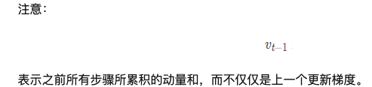

初始值为0.5，当梯度慢慢减小的时候，改为0.9。刚开始梯度变化比较大，后面梯度只需要修改梯度方向即可。

自适应学习率方法：

1. Adagrad法

基于梯度的优化方法，对于不同的参数使用不同的学习率，频繁变化的参数以更小的步长进行更新，稀疏的参数以更大的步长进行更新，适合处理稀疏数据。

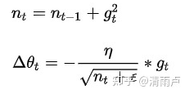

学习率约束项：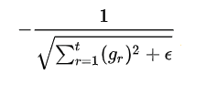

增大稀疏参数的学习率，降低稠密的。

在参数空间较为平缓的方向，取得更大的进步，并且能够使得陡峭的方向变得平缓，加快训练速度。

特点：1. 前期较小的时候，学习率约束项较大，放大梯度。2. 后期较大的时候，学习率约束项较小，约束梯度。

缺点：1. 依赖人工设置一个全局学习率。2. 设置过大的话，会使学习率约束项过于敏感，对梯度的调价太大。3. 中后期，分母上梯度平方的累加将会越来越大，使参数更新梯度区域0，使得训练提前结束。4. 高频特征的相关参数有较小的更新，低频特征的相关参数有较大的更新，适合处理稀疏数据。

1. Adadelta/RMSprop

解决Adagrad学习率不断急剧单调下降的问题，Adagrad是利用之前所有梯度的平方和，Adadelta法仅计算在一个时间区间内的梯度值的累积和。

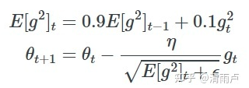

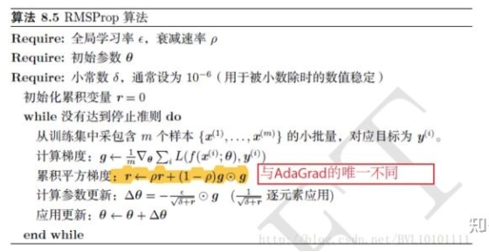

优点：效果趋于Adagrad和Adadelta之间，适合处理非平衡目标，对于RNN效果很好。

1. Adam：自适应矩估计

Adam本质是带有动量项的RMSprop，利用梯度的一阶矩估计和二阶矩估计动态调整每个参数的学习率。优点在于经过偏置校正后，每一次迭代学习率都有个确定范围，使得参数比较平稳。

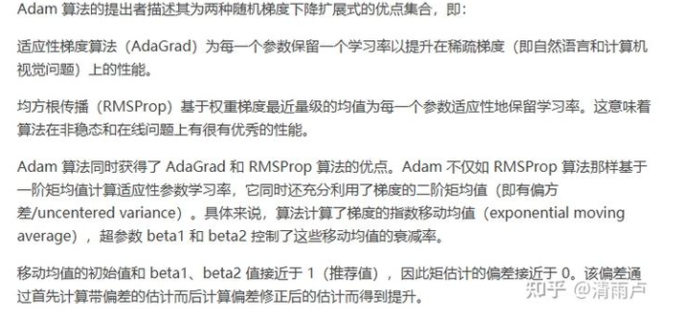

特点：



对于稀疏数据，采用学习率自适应的优化方法。

SGD训练时间长，但在好的初始化和学习率下，结果更可靠。

如果在意更快的收敛，并且需要训练较深较复杂的网络，使用学习率自适应优化方法。

1. **线性判别分析**

线性判别分析LDA找到两类物体的特征的一个线性组合，能够特征化或区分它们，是特征抽取的一种方法。特征抽取分为监督和无监督方法。监督的特征学习的目标是抽取对一个特定的预测任务最有用的特征，如线性判别分析。无监督的特征学习和具体任务无关，目标是减少冗余信息和噪声，如主成分分析PCA。

线性判别分析用于降维。

LDA与PCA异同点：

相同点：

1. 两者均可以对数据进行降维；
2. 在降维时均使用了矩阵特征分解的思想；
3. 都假设数据符合高斯分布；

不同点：

1. LDA时有监督，PCA是无监督。
2. LDA最多降到类别数k-1的维数，PCA没有限制。
3. LDA除了用于降维，可用于分类。
4. LDA选择分类性能最好的投影方向，PCA选择样本点投影具有最大方差的方向。

LDA优点：

1. 在降维过程中可以使用类别的先验知识经验，PCA无法使用。
2. LDA在样本分类信息依赖均值而不是方差时，比PCA算法较优。

缺点：

1. LDA不适合对非高斯分布样本进行降维，PCA也是。
2. 最多降到k-1维数。
3. 在样本分类信息依赖方差不是均值的时候，降维效果不好。
4. LDA可能过度拟合数据。
5. **朴素贝叶斯**

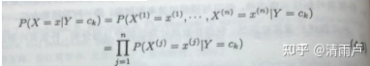

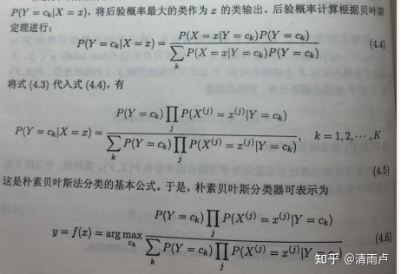

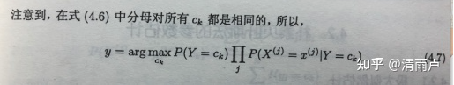

在计算条件概率P(x|y)时出现概率为0的情况：拉普拉斯平滑

优点：对小规模数据表现良好；面对孤立的噪声点，分类器时健壮的；可解释性高。

缺点：输入变量必须都是条件独立的。

1. **梯度提升决策树GBDT**

GBDT中使用的决策树一般为CART.

梯度提升：每次沿着损失函数的梯度下降（负梯度）的方向训练基分类器，最后将所有基分类器结果加和作为预测结果。

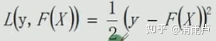

梯度提升与梯度下降关系：

两者都是沿着梯度下降方向对模型进行优化。

1. 梯度提升是直接对函数的更新，这样和使用什么模型无关，扩展了使用模型的种类。
2. 梯度下降是针对模型参数的。

优点：

1. 预测的时候基分类器可以并行计算，预测速度快。
2. 对于分布稠密的数据，泛化能力和表达能力都很好。
3. 采用决策树作为基分类器，可解释性高，能自动发现特征之间的高阶关系，不需要对数据进行归一化处理。

缺点：

1. 高维稀疏数据，不如svm和神经网络。
2. 处理文本分类，没有像处理数值特征的时候有优势。
3. 串行训练，训练过程慢。
4. **KMeans**

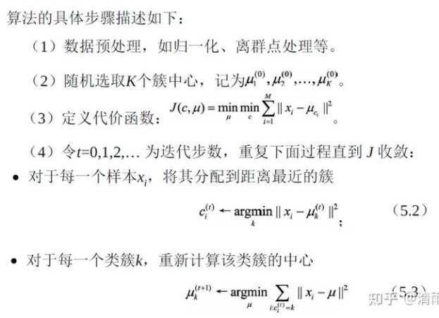

优点：高效，计算复杂度O(NKt)接近线性。

缺点：受初始点、初始k值的影响，每次的结果不稳定；结果通常不是全局最优而是局部最优。

K值选择：手肘法

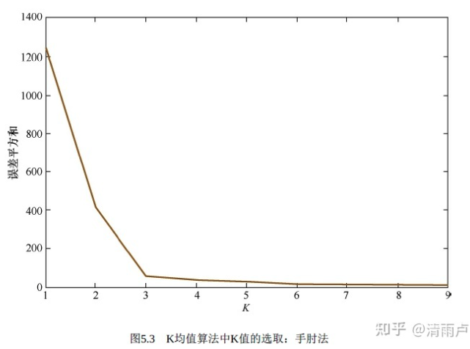

拐点3就是最佳值k。

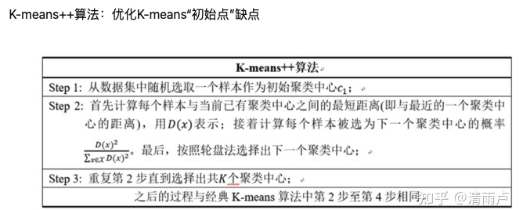

二分K-Means算法：

1. 将所有样本数据作为一个簇放到一个队列中。
2. 从队列中选择一个簇进行k-means划分，划分为两个子簇，并将子簇添加到队列中。
3. 循环迭代第二步操作，直到终止条件达到。
4. 队列中的簇就是最终的分类簇集合。

从队列中选择划分聚簇的规则一般有：

1. 对所有簇计算误差和SSE，选择SSE最大的聚簇进行划分。
2. 选择样本数据量最多的簇进行划分。
3. **牛顿法**

当目标函数f(x)二阶连续可微时，将f(x)展开为二阶泰勒，得到牛顿法。

牛顿法解决的问题：a. 求解函数的根；b. 求解函数极值

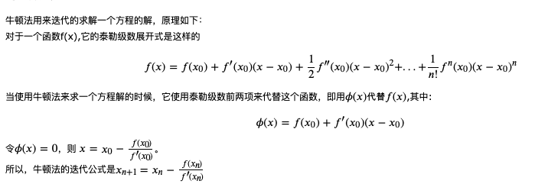

拟牛顿法：

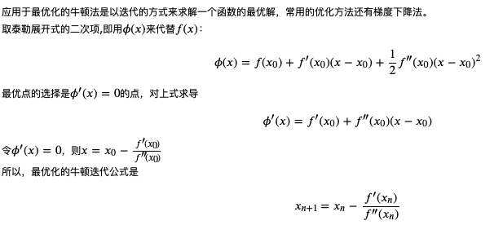

高维下的牛顿法：

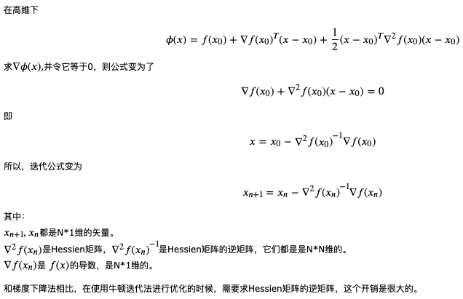

优点：二阶收敛，收敛速度快；

缺点：每一步都需要求解目标函数的海森矩阵，计算比较复杂。

1. **缺失值的处理**

缺失值的原因：

1. 信息暂时无法获取；
2. 信息被遗漏；
3. 获取这些信息的代价太大。
4. 有些对象的某个或某些属性时不可用的。

缺失值较多：直接舍弃该特征。

缺失值较少：填充处理

1. 异常值填充：将缺失值作为一种特殊情况处理
2. 均值/条件均值填充：均值：对于数值类型，采用所有样本的该属性均值。非数值类型，采用所有样本的众数。
3. **模型评估中常用的验证方法**
4. Holdout检验

将原始的样本集合随机划分成训练集和验证集两部分。

缺点：在验证集上计算出来的最后评估指标与原始分组有很大关系。

1. 交叉检验

k-fold交叉验证：首先将全部样本划分成k个大小相等的样本子集；依次遍历k个子集，每次把当前子集作为验证集，其余k-1个作为训练集，进行模型训练和评估；最后把k次评估指标的平均值作为最终的评估指标。K常取10。

留一验证：每次留下1个样本作为验证集，其余所有样本作为测试集。依次对n个样本进行遍历，进行n次验证，再将评估指标求平均值得到最终的评估指标。在样本总数较多的情况下，留一验证法的时间开销大。

留p验证：每次留下p个样本作为验证集，从n个元素中选择p个元素有C(p,n)种可能，时间开销更大。

1. 自助法

基于自助采样法的检验方法，对于总数为n的样本集合，进行n次有放回的随机抽样，得到大小为n的训练集。n次采样过程中，有的样本被重复采样，有的样本没被抽出过，将这些没被抽出的样本作为验证集，进行模型验证。

当样本无穷大时，使用自助法有多少样本未被选择：一个样本一次未抽中概率为1-1/n，n次未抽中的概率为(1-1/n)^n。求极限可知，为0.368.

1. **主成分分析PCA**

主成分分析是一种降维的方法，目的是找到一个超平面，将原有样本投射在该平面上，原则则是经过投射后损失的信息尽量的少。

1. 最近重构性：样本点到该超平面的距离都足够近。
2. 最大可分性：样本点到该超平面的投影都尽量可分。

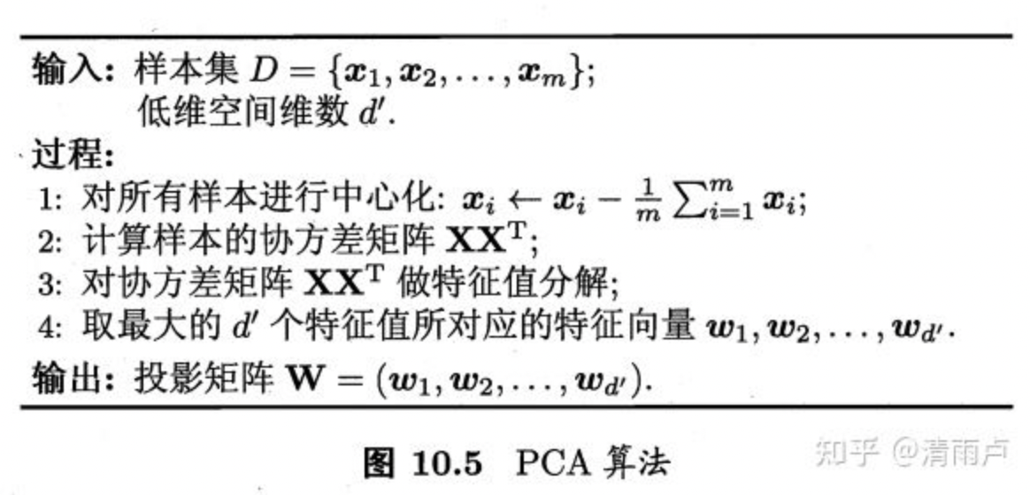

d’的选取：

1. 用户事先指定；
2. 用其他开销较小的学习器先进行交叉验证选取；
3. 从重构的角度出发，设定一个重构阈值。

降维的作用：

1. 增大样本采样密度。
2. 去除噪声。
3. **Softmax函数的特点和作用**

定义：

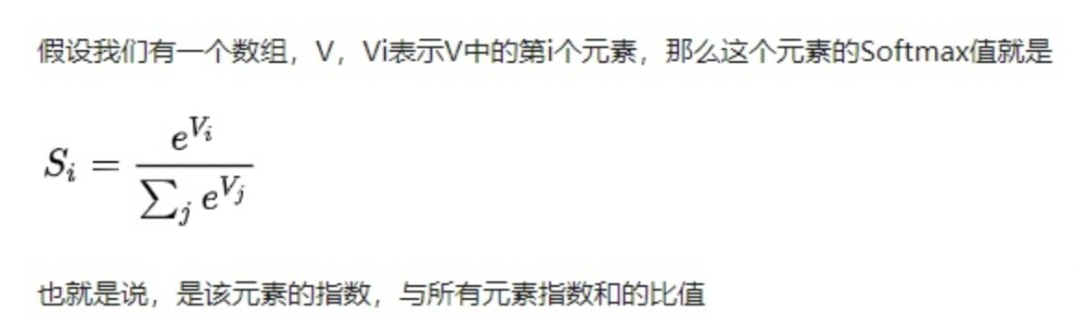

1. **样本不均衡**

导致模型性能降低的本质原因。

模型训练时优化的目标函数和测试时的评价标准不同：

1. 分布：在训练时优化的是整个训练集的正确率，测试时要模型在正样本和负样本上的平均正确率尽可能大。
2. 权重：训练时认为所有样本的贡献是相等的，测试时假阳性样本和假阴性样本的代价不同。

解决办法：

1. 基于数据
2. 随机采样：欠采样（放回）+过采样（放不放回都可以）

欠采样对少数样本进行多次复制，扩大了数据规模，但容易造成过拟合。过采样丢弃部分样本，有可能会丢失部分有用信息，导致模型只学到了整体模式的部分。

1. SMOTE算法（针对过采样）：生成新样本，降低过拟合。对少数类的数据集的每一个样本x，从其k近邻中随机选取一个样本y，在其连线上随机选取一点，作为新合成的样本。每个少数类样本合成相同数量的新样本，可能会增大类间重叠度，并且会生成一些不能提供有益信息的样本。
2. Informed Undersampling（欠采样）：解决数据丢失问题
3. Easy ensemble：从多数类中随机抽取子集，与所有少数类训练基分类器。重复操作后，基分类器融合。
4. Balance cascade：从多数类中随机抽取子集，与所有少数类训练基分类器。从多数类中剔除被分类正确的样本，继续重复操作，融合基分类器。
5. 基于算法
6. 改变损失函数，不同类别不同权重-----不平衡。
7. 转化为单类学习-----极度不平衡。
8. 异常检测。
9. **损失函数**
10. 均方误差--- L2损失

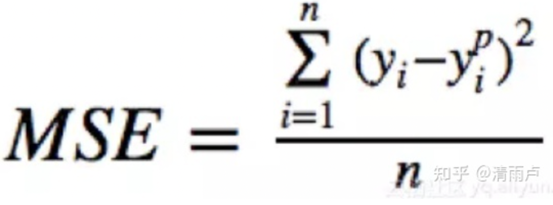

1. 平均绝对误差--- L1损失

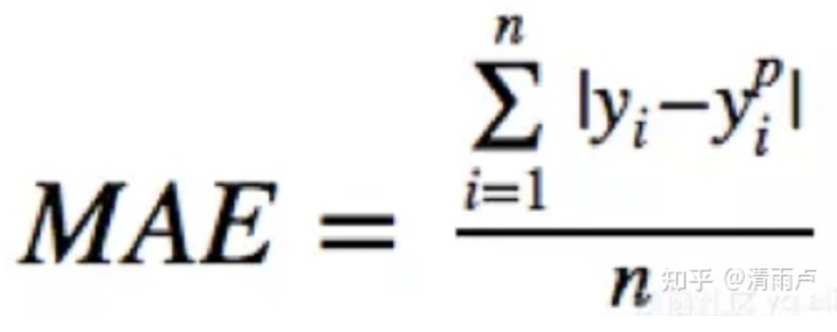

MSE易求解，但对异常值敏感，得到观测值的均值。优化过程稳定和准确。

MAE对于异常值更加稳健，得到观测值的中值。但导数的不连续导致找最优解过程低效。

对于误差较大的异常样本，MSE损失远大于MAE，使用MSE的话，模型会给予异常值更大的权重，全力减小异常值造成的误差，导致模型整体表现下降。因此，训练数据中异常值较多时，MAE较好。

但MAE在极值点梯度会发生跃迁，即使很小的损失也会造成较大的误差，为解决这一问题，可以在极值附近动态减小学习率。

1. 0-1损失函数

指预测值和目标值不相等为1，否则为0：

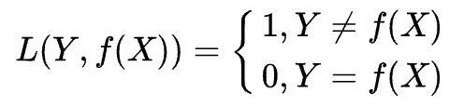

特点：1. 直接对应分类判断错误的个数，但它是一个非凸函数。2. 感知机就是这种损失函数，放宽了相等的条件。

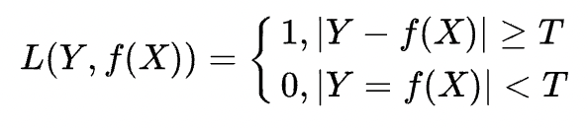

1. 绝对值损失函数

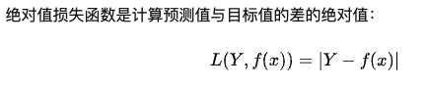

1. Log对数损失函数

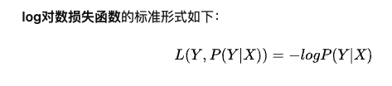

特点：1. 可以表征概率分布，在多分类中，可以知道结果属于每个类别的置信度。2. 健壮性不强，相比hinge loss对噪声更敏感。 3. 逻辑回归的损失函数

1. 平方损失函数

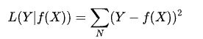

经常用于回归问题。

1. 指数损失函数

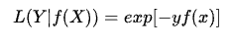

对离群点、噪声非常敏感，用在AdaBoost算法中。

1. Hinge 损失函数

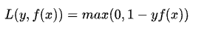

特点：

1. 如果分类正确，损失为0，否则是1-yf(x)，svm损失函数。
2. 使分类器专注于整体的误差。
3. 健壮性相对较高，对异常点、噪声不敏感。
4. 感知损失

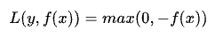

是hinge loss的变种，hinge loss对判定边界附近的点惩罚力度很高。感知损失只要样本的判定类别正确的话，就满意，不管其判定边界的距离，模型的泛化能力没hinge loss强。

1. 交叉熵损失函数

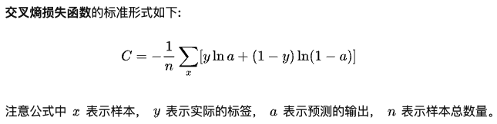

特点：

1. 是一种对数似然函数，用于二分类和多分类。

二分类loss函数：

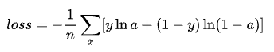

多分类loss函数：

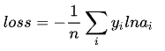

1. 当使用sigmoid激活函数的时候，常用交叉熵损失函数不用均方误差loss，因为它可以解决平方损失函数权重更新过慢，具有误差大时，权重更新快，误差小，权重更新慢。

1.**交叉熵函数**与**最大似然函数**的联系和区别？

区别：**交叉熵函数**使用来描述模型预测值和真实值的差距大小，越大代表越不相近；**似然函数**的本质就是衡量在某个参数下，整体的估计和真实的情况一样的概率，越大代表越相近。

联系：**交叉熵函数**可以由最大似然函数在伯努利分布的条件下推导出来，或者说**最小化交叉熵函数**的本质就是**对数似然函数的最大化**。

1. 常见的判别式与生成式模型：

判别式：线性回归、逻辑回归、线性判别分析、SVM、神经网络  
生成式：隐马尔科夫模型HMM、朴素贝叶斯、高斯混合模型GMM、LDA、KNN

优缺点：

生成式模型最终得到的错误率会比判别式模型高，但是收敛所需的训练样本数会比较少。

生成式模型更容易拟合，比如在朴素贝叶斯中只需要计数即可，而判别式模型通常都需要解决凸优化问题。

生成式模型可以更好地利用无标签数据。

生成式模型可以用来生成样本 x.

生成式模型可以用来检测异常值。